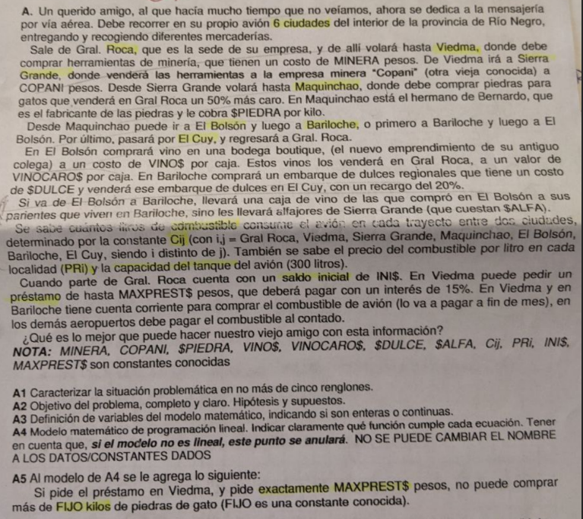

A1)

Se trata de un problema de finanzas donde se debe analizar los productos a comprar/vender, cantidad de préstamo a pedir y recorrido a realizar.

A2)

El objetivo es determinar cuánto combustible comprar por ciudad, cuánto de vinos y piedras comprar y si ir primero a bariloche o no, para maximizar las ganancias en el mes.

Hipótesis:

* Compra y vende los productos en efectivo
* Todo lo que compra lo vende
* Ninguna distancia consume más combustible que la máxima capacidad del tanque
* El tanque empieza vacío
* Paga el interés del préstamo a fin de mes (dentro del período)
* La última caja (en Roca) es la que se paga a fin de mes
* Todo el viaje es dentro del mismo mes

A3)

Ci: dinero acumulado en la ciudad i [$]

YBO: 1 si fue primero al Bolsón, 0 si fue primero a Bariloche

Xp: cantidad de piedras que compra en Maquinchao [kg]

Xv: cantidad de cajas de vino que compra en El Bolsón [caja]

P: cantidad de plata pedida en el préstamo [$]

NDi: cantidad de combustible disponible en la ciudad i [litros]

NCi: cantidad de combustible comprado en la ciudad i [litros]

A4)

CAJAS:

C0 = INI - NC0 \* P0

C1 = - MINERA + P + C0

C2 = - (1 - YBO) \* ALFA + COPANI - NC2 \* P2 + C1

C3 = - PIEDRA \* XP  - NC3 \* P3 + C2

C4 = - VINO \* XV - NC4 \* P4 + C3

C5 = - DULCES + C4

C6 = DULCES \* 1,2 - NC6 \* P6 + C5

C7 = PIEDRA \* XP \* 1,5 + (XV - YBO) \* VINOCARO - P \* 1,15 - NC1 \* P1 - NC5 \* P5 + C6

COMBUSTIBLE:

ND0 = NC0

NDi = NDi-1 + NCi

PRÉSTAMO:

P ≤ MAXPREST

FUNCIONAL:

Zmax = C7

A5)

Y: 1 si pide exactamente MAXPREST

Y \* MAXPREST + m (1 - Y) ≤ P ≤ M (1 - Y) + Y \* MAXPREST

Xp ≤ FIJO \* Y + M \* (1 - Y)